# Lua 动画机 V1.0.0 使用文档

## 简介

花一晚上搓的，可能有bug，有疑问Q群找John VN

推荐使用IDEA的lua拓展插件来写（地表最强lua编辑器）

## 使用&示例

1. **导入到自己的存档里面**

在1处粘贴 附录(详见[github](https://github.com/dfdyz/BSG-Lua-Animation/blob/main/%E9%99%84%E5%BD%951.lua) 按Ctrl单击打开)

在2处粘贴

*Internal*.*Update_All_Animation*()

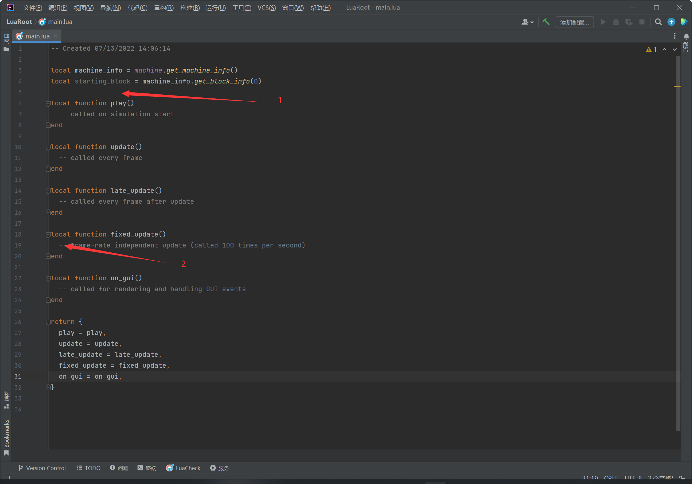

1. **Method**

*Anim_new*()

说明：创建一个动作对象

返回：动画对象 type:Anim

*Anim_Machine_new*(int layer)

说明：创建一个骨骼机械对象（就类似mmd绑好骨骼的模型）

参数：layer-动画层数

返回：骨骼机械对象 type:Anim_Machine

*Anim_Machine_AddNote*(Anim_Machine MAC, Note Note)

说明：为机械添加骨骼

参数： MAC-欲添加骨骼的机械，由Anim_Machine_new()创建；Note-骨骼，由Note_new()创建

无返回

*AddAnimMachine*(Anim_Machine MAC)

说明：将机械载入动画机

参数：MAC-欲载入的机械，由Anim_Machine_new()创建

无返回

*Anim_Machine_ChangeAnim*(Anim_Machine MAC, int layer,Anim Animation, int pretick)

说明：改变机械某一层的动画并设置过渡

参数：MAC-欲操作的机械；layer-欲操作的层；Animation-动画；pretick-过渡时间（tick）

返回：动画对象 type:Anim

*SetTPS*(int tps)

说明：更改动画帧速率

参数：tps-帧速率（tick/s）

返回：当前帧速率

1. **Lua Table**

Anim_Machine

notes -> type:Note[] 机械包含的关节

layer -> type:table[] -> type:Anim[]

Key 详见关键帧格式

notes -> type:int[]

arc -> type:function

Anim

keys -> type: Key[int f] 动画包含的关键帧 索引f为第几帧

tick -> type:int 当前帧位置

alpha -> type:int 透明度

max_turn_tick-> type:int 最大过渡帧

loop -> type:boolen （W.I.P.）这个是初期设计，目前没什么屌用

turn_tick -> type:int 当前过渡帧位置

tag -> type:boolen 清除标志（别动这个）

Note

ang -> type:int 关节角度

ref -> type: refs_control 关机控制器实例（详见Lua mod的文档）

name -> type:string 关节名称（创建了之后就不要乱改）

Arc 预设曲线（以后会加）

Line -> type:function() return int; 平滑曲线：直线

1. **关键帧格式**

Key = { notes = { [string 关节1名字] = int 角度 , [string 关节1名字] = int 角度}

arc = function(t)

传入帧间隔插值，计算后返回实际插值

示例:

rt = math.sin(math.pi*(t-0.5))

return rt

end

}

## 关键帧生成器

只需要实例化Note就好，其他统统不用搞

调整完按gen就会打印出来，复制粘贴就行

## 示例

[dfdyz/BSG-Lua-Animation (github.com)](https://github.com/dfdyz/BSG-Lua-Animation/tree/main)